2026 届上海市奉贤区高三数学二模


一、填空题(本题共 12 小题，1-6 每小题 4 分，7-12 每小题 5 分，共 54 分.)
1. 已知集合 $A=\{3a\},B=\left\{9,a^{2}\right\}$ ，若 $A⊆B$ ，则实数 $a=$ _____0_____.
$3a=9,a=3,a^{2}=9$ (舍)
$3a=a^{2}, a=0$
2. 不等式 $\left|x−2\right|>1$ 的解集为 $\left(−∞,1\right)∪\left(3,+∞\right)$ _____.
$x−2>1$ 或 $x−2<−1,x∈\left(−∞,1\right)∪\left(3,+∞\right)$
3. ${\left(x+\frac{1}{x}\right)}^{5}$ 的展开式中 $x$ 的系数为_____10_____.
$C_{5}^{2}x^{3}{\left(\frac{1}{x}\right)}^{2}=10x$
4. 若直线 $\left(a−1\right)x+y−1=0$ 与直线 $3x−y=0$ 平行,则实数 $a$ 的值为_____2_____. $\frac{a−1}{3}=\frac{1}{7}, a=−2$
5. 已知圆锥的高为 8 ，底面半径为 6 ，则该圆锥的侧面积为_____60π_____.
$S_{\left(n\right)}=πrl=60π$
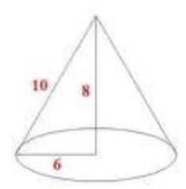

6. 已知函数 $y=\left\{\begin{matrix}x\left(x−b\right),x≥0, \\ x\left(bx+1\right),x<0.\end{matrix}\right.$ 是奇函数,则 $b=_−1$ _____.
令 $x>0$ ,则 $−x<0$
$y\left(−x\right)=−y\left(x\right)$ 对 $∀x∈R$ 恒成立
$−x\left(−bx+1\right)=−x\left(x−b\right)$
$bx^{2}−x=−x^{2}+bx$
$\left(1+b\right)x^{2}−\left(1+b\right)x=0$
$∴b=−1$
7. 某食品厂生产一种零食,该种零食每袋的质量 $X$ (单位: $g$ ) 服从正态分布 $N\left(65,{2.2}^{2}\right)$ ,记作 $X∼N\left(65,{2.2}^{2}\right)$ . 规定: 这种零食的质量在 $62.8∼69.4 g$ 之间的为合格品; 则这种零食的合格率为_____0.819_____. (结果精确到 0.001)
参考数据: 若 $X∼N\left(μ,σ^{2}\right)$ ,则 $P\left(μ−σ≤X≤μ+σ\right)≈0.6827,P\left(μ−2σ≤X≤μ+2σ\right)≈0.9545$ , $P\left(μ−3σ≤X≤μ+3σ\right)≈0.9973.$
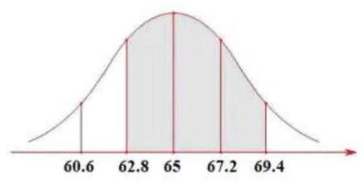

$μ=65, σ=2.2$
$P\left(65−2.2≤X≤65+2.2\right)=P\left(62.8≤X≤67.2\right)≈0.6827 P\left(65−2×2.2≤X≤65+2×2.2\right)=P\left(60.6≤X≤69.4\right)≈0.9545 P\left(62.8≤X≤69.4\right)=\frac{0.9545−0.6827}{2}+0.6827=0.8186≈0.819$
8. 点 $F$ 为抛物线 $C:y^{2}=8x$ 的焦点， $P$ 为 $C$ 上一点，若 $△POF$ 的面积为 $4\sqrt{2}$ ( $O$ 为坐标原点)，则 $\left|PF\right|=$ _____6_____.
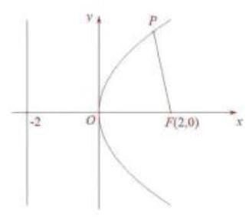

$S_{△POF}=\frac{1}{2}OF⋅\left|y_{0}\right|=4\sqrt{2},OF=2$
$\left|y_{0}\right|=4\sqrt{2},x_{0}=\frac{y_{0}^{2}}{8}=\frac{16×2}{8}=4$
$PF=x_{0}+2=6$
9. 从 6 名男生和 4 名女生中选出 3 人参加人工智能技能培训. 设事件 $A$ : 至少抽到一名女生,事件 $B$ : 恰好抽到一名男生,则 $P\left(B∣A\right)=_0.36$ _.
$P=\frac{C_{6}^{1}C_{4}^{2}}{C_{10}^{3}−C_{6}^{3}}=0.36$
10. 已知复数 $z=cosθ+isinθ,θ∈[0,2π),i$ 是虚数单位,则 ${\left|z+6\right|}^{2}+{\left|z−8i\right|}^{2}$ 的取值范围是_____ $\left[82,122\right]$ _____. $Z\left(cosθ,sinθ\right)=\left(x,y\right),x^{2}+y^{2}=1$
${\left|z+6\right|}^{2}+{\left|z−8i\right|}^{2}={\left(x+6\right)}^{2}+y^{2}+x^{2}+{\left(y−8\right)}^{2}=12x−16y+102 =12cosθ−16sinθ+102=20sin\left(θ+φ\right)+102∈\left[82,122\right]$
11. 如图所示, $A,B,C$ 为山脚两侧共线的三点,在山顶 $P$ 处测得三点的俯角分别为 $α={29.3}^{∘}$ ,
$β={38.2}^{∘},γ={25.1}^{∘}$ . 计划沿直线 $AC$ 开通穿山隧道,为了求出隧道 $\overset{\text{ ⏜ }}{DE}$ 的长度,还测得 $AD=277$ 米, $BE=49$ 米， $BC=320$ 米，则根据以上数据，隧道 $DE$ 的长度约为_____805_____米.(结果精确到 1 米)
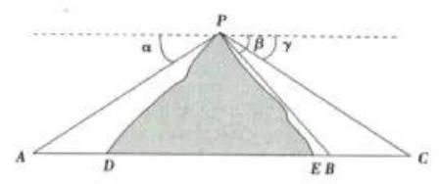

过点 $P$ 作 $PH⊥AC$ 于点 $H$
在 $△PBC$ 中, $\frac{320}{sin\left(β−γ\right)}=\frac{PB}{sinγ}$
$\frac{320}{sin\left({38.2}^{∘}−{25.1}^{∘}\right)}=\frac{PB}{sin{25.1}^{∘}}, PB≈598.91$
在 $△PHB$ 中, $sinβ=\frac{PH}{PB}$
$PH=PBsinβ=598.91sin{38.2}^{∘}≈370.371$
$tanβ=\frac{PH}{HB}, HB=\frac{PH}{tanβ}=\frac{370.371}{tan{38.2}^{∘}}≈470.658$
在 $△PHA$ 中, $tanα=\frac{PH}{AH},AH=\frac{PH}{tanα}=\frac{370.371}{tan{29.3}^{∘}}=659.993$
$DE=AB−AD−BE=AH+BH−AD−BE=659.993+470.658−277−49≈805$ 米
12. 在平面直角坐标系 $xOy$ 中,点 $A\left(cosθ,sinθ\right),B\left(−sinθ,cosθ\right),θ∈[0,2π)$ . 若点 $P\left(x,y\right)$ 满足: $\vec{OP}⋅\vec{OA}=1,\vec{OP}⋅\vec{OB}=2$ ,则 $xy$ 的最大值是 $−\frac{5}{2}$ .
$\vec{OA}⋅\vec{OB}=−cosθsinθ+sinθcosθ=0$
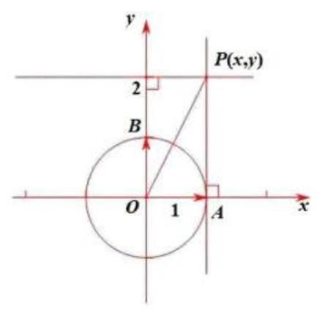

$∴OA⊥OB$
且 $\left|\vec{OA}\right|=\left|\vec{OB}\right|=1$
$∵\vec{OP}⋅\vec{OA}=1,\vec{OP}⋅\vec{OB}=2$
$∴\vec{OP}$ 在 $\vec{OA}$ 上的数量投影为 $1,\vec{OP}$ 在 $\vec{OB}$ 上的数量投影为 2
$∴OP=\sqrt{1^{2}+2^{2}}=\sqrt{5}$
$∴P\left(\sqrt{5}cosα,\sqrt{5}sinα\right) xy=5sinαcosα=\frac{5}{2}sin2α$
${\left(xy\right)}_{max}=\frac{5}{2}$

二、选择题(本题共 4 小题，13-14 每小题 4 分，15-16 每小题 5 分，共 18 分. 在每小题给出的 四个选项中, 只有一项是符合题目要求的.)
13. 已知 $a>b>0>c$ ,则下列不等式成立的是(D)
A. $\frac{c}{a}<\frac{c}{b}$ B. $\frac{b}{a}>\frac{a}{b}$ C. $\frac{b−c}{a−c}<\frac{b}{a}$ D. $\frac{2}{a}+b<\frac{2}{b}+a$
对于 $D,a>b>0,\frac{2}{b}>\frac{2}{a}$
$∴a+\frac{2}{b}>b+\frac{2}{a}$ ,选 D
14. 已知双曲线的方程为 $x^{2}−\frac{y^{2}}{4}=λ$ ,则 $\left(A\right)$
A. 渐近线与 $λ$ 无关 B. 实轴长与 $λ$ 无关
C. 焦距与 $λ$ 无关 D. 焦点与 $λ$ 无关
15. 音乐, 是人类精神通过无意识计算而获得的愉悦享受, 1807 年法国数学家傅里叶发现代表任何周期性声音的公式是形如 $y=Asinωx$ 的简单正弦型函数之和,而且这些正弦型函数的频率都是其中一个最小频率的整数倍,比如用小提琴演奏的某音叉的声音图像是由下图 1,2,3 三个函数图像组成的,则小提琴演奏的该音叉的声音函数可以为 $\left(\begin{matrix}C\end{matrix}\right)$
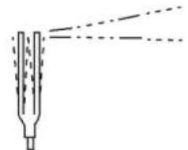

音叉
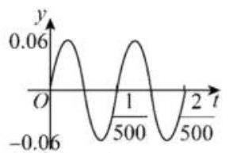

图1
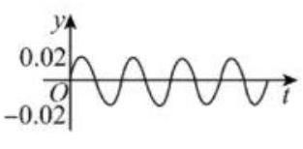

图2
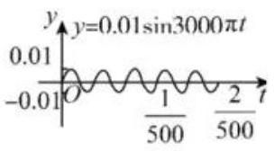

图3
A. $y=0.06sin1000πt+0.02sin1500πt+0.01sin3000πt$
B. $y=0.06sin1000πt+0.02sin2500πt+0.01sin3000πt$
C. $y=0.06sin1000πt+0.02sin2000πt+0.01sin3000πt$
D. $y=0.06sin500πt+0.02sin2000πt+0.01sin3000πt$
$$ω_{1}=\frac{2π}{T_{1}}=\frac{2π}{\frac{1}{500}}=1000π$$
$$f=\frac{1}{T}=\frac{ω}{2π}$$
$∵f$ 成整数倍
$∴ω$ 成整数倍,选 C
16. 已知函数 $y=f\left(x\right)$ 的表达式为 $f\left(x\right)=\left(x−1\right)\left(x−a\right)\left(x−b\right),x∈R$ ,则下列命题正确的是(B)
A. 函数 $y=f\left(x\right)$ 的零点的个数一定是 3 个
B. 若集合 $A=\{x∣f\left(x\right)≥0\}$ 的解集是 $[0,+∞)$ ,则实数对 $\left(a,b\right)$ 有 2 对
C. 函数 $y=f\left(x\right)$ 必存在极值
D. 函数 $y=f\left(x\right)$ 在 $\left(b,0\right)$ 处的切线方程为 $y=0$ ,则 $b=1$
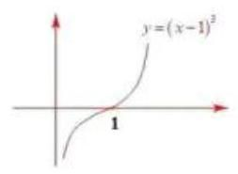

对于 $A\text{ 、 }C$ ,当 $a=b=1$ 时,
$f\left(x\right)={\left(x−1\right)}^{3}$ 只有 1 个零点
无极值, $A\text{ 、 }C$ 错误
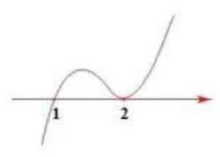

对于 $D$ ,当 $a=b=2$ 时,
$f\left(x\right)=\left(x−1\right){\left(x−2\right)}^{2}$
其切线也为 $y=0$
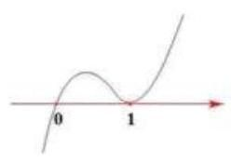

对于 $B$ ,如图, $f\left(x\right)=x{\left(x−1\right)}^{2}$
则 $a=0,b=1$ 或 $a=1,b=0$
2 对, B 正确, 选 B

三、解答题(本题共 5 小题，17-19 题每题 14 分，20-21 题每题 18 分，共 78 分. 解答应写出文 字说明, 证明过程或演算步骤.)
17. 已知函数 $y=f\left(x\right)$ 的表达式为 $f\left(x\right)=sin\left(πx+φ\right),\left(−\frac{π}{2}<φ<\frac{π}{2}\right)$ .
(1) $f\left(0\right)=\frac{3}{5}$ ，求 $f\left(\frac{1}{4}\right)$ 的值；
(2)若 $f\left(\frac{1}{2}\right),f\left(1\right),f\left(2\right)$ 依次成等比数列,求 $φ$ 的值.
(1) $f\left(0\right)=sinφ=\frac{3}{5}, φ∈\left(−\frac{π}{2},\frac{π}{2}\right),cosφ=\frac{4}{5}$
$f\left(\frac{1}{4}\right)=sin\left(\frac{π}{4}+φ\right)=sin\frac{π}{4}cosφ+cos\frac{π}{4}sinφ=\frac{\sqrt{2}}{2}\left(\frac{3}{5}+\frac{4}{5}\right)=\frac{7\sqrt{2}}{10}$
(2) $f^{2}\left(1\right)=f\left(\frac{1}{2}\right)⋅f\left(2\right)$
$\sin^{2}\left(π+φ\right)=sin\left(\frac{π}{2}+φ\right)⋅sin\left(2π+φ\right)$
$\sin^{2}φ=cosφsinφ,φ∈\left(−\frac{π}{2},\frac{π}{2}\right),sinφ≠0,cosφ≠0$
$sinφ=cosφ$
$tanφ=1, φ=\frac{π}{4}$
18. 某工厂生产的某种产品的月产量(单位:千件)与单位成本(单位:元/件)的数据如下:
月份 | 产量 $x$ (千件) | 单位成本 $y$ (元/件)
1 | 2 | 73
2 | 3 | 72
3 | 4 | 71
4 | 3 | 73
5 | 4 | 69
6 | 5 | 68
(1)计算产量与单位成本的相关系数(无需过程);
(2)建立产量与单位成本的回归方程(写出必要的过程)；
(3)若该工厂计划 7 月份生产 7 千件该产品，则单位成本预计是多少？
附:相关系数 $r$ 的计算公式: $r=\frac{\sum_{i=1}^{n}{\left(x_{i}−\overline{x}\right)}\left(y_{i}−\overline{y}\right)}{\sqrt{\sum_{i=1}^{n}{{\left(x_{i}−\overline{x}\right)}^{2}}\sum_{i=1}^{n}{{\left(y_{i}−\overline{y}\right)}^{2}}}}$ ;
回归系数计算公式: $\left\{\begin{matrix}\hat{a}=\frac{\sum_{i=1}^{n}{\left(x_{i}−\overset{‾}{x}\right)}\left(y_{i}−\overset{‾}{y}\right)}{\sum_{i=1}^{n}{{\left(x_{i}−\overset{‾}{x}\right)}^{2}}}=\frac{\sum_{i=1}^{n}{x_{i}}y_{i}−n\overline{xy}}{\sum_{i=1}^{n}{x_{i}^{2}}−n{\overset{‾}{x}}^{2}}, \\ \hat{b}=\overset{‾}{y}−\hat{a}\overset{‾}{x}=\frac{\sum_{i=1}^{n}{y_{i}}−\hat{a}\sum_{i=1}^{n}{x_{i}}}{n}.\end{matrix}\right.$
(1) $r=−\frac{10}{11}$
(2)设 $\hat{y}=\hat{a}x+\hat{b}$
代入公式 (实际用计算器),得 $\hat{a}=−\frac{20}{11},\hat{b}=\frac{851}{11}$
$∴\hat{y}=−\frac{20}{11}x+\frac{851}{11}$
(3) $y\left(7\right)=−\frac{20}{11}×7+\frac{851}{11}=\frac{711}{11}$
19. 在四棱锥 $P−ABCD$ 中,四边形 $ABCD$ 是菱形, $PA=PC=5,PB=PD=2\sqrt{5},AC=6$ ,点 $F$ 为 $PD$ 的中点,点 $E$ 为 $PB$ 上的点, $\overline{PE}=λ\overline{PB},λ∈\left(0,1\right)$ ,平面 $AFE$ 与棱 $PC$ 交于点 $G$ .
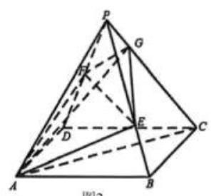

图2
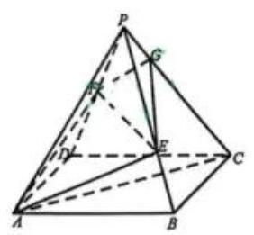

图1
(1)求证:异面直线 $EF$ 与 $AC$ 垂直；
(2)当 $λ=\frac{2}{3}$ 时,求 $AG$ 与底面 $ABCD$ 所成的线面角大小.
(1)连接 $BD$ 交 $AC$ 于点 $O$
$∵PA=PC,PB=PD,O$ 为 $AC\text{ 、 }BD$ 中点
$∴PO⊥AC,PO⊥BD$
$∵AC∩BD=O,AC⊂$ 平面 $ABCD,BD⊂$ 平面 $ABCD$
$∴PO⊥$ 平面 $ABCD$
$∴EF$ 在平面 $ABCD$ 的投影为 $BD$
在菱形 $ABCD$ 中, $AC⊥BD$
$∴AC⊥EF$
(2) $PA=PC=5, AO=\frac{1}{2}AC=3$
$PO=\sqrt{5^{2}−3^{2}}=4, PB=PD=2\sqrt{5}$
$OD=OB=\sqrt{{\left(2\sqrt{5}\right)}^{2}−4^{2}}=2$
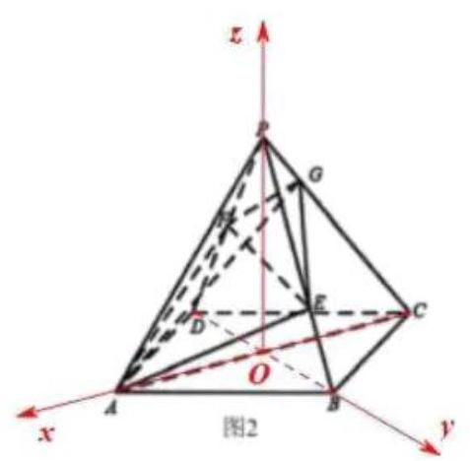

如图建系, $A\left(3,0,0\right),C\left(−3,0,0\right),P\left(0,0,4\right)$ ,
$B\left(0,2,0\right), D\left(0,−2,0\right)$
$F$ 为 $PD$ 中点, $F\left(0,−1,2\right)$
$$\vec{PE}=λ\vec{PB}=λ\left(0,2,−4\right)=\frac{2}{3}\left(0,2,−4\right)=\left(0,\frac{4}{3},−\frac{8}{3}\right)$$
$\left(x_{E},y_{E},z_{E}−4\right)=\left(0,\frac{4}{3},−\frac{8}{3}\right)$
$$∴E\left(0,\frac{4}{3},\frac{4}{3}\right)$$
$\vec{PG}=t\vec{PC}=t\left(−3,0,−4\right)=\left(−3t,0,−4t\right)$
$\left(x_{G},y_{G},z_{G}−4\right)=\left(−3t,0,−4t\right)$
$∴G\left(−3t,0,4−4t\right),\vec{AG}=\left(−3t−3,0,4−4t\right)$
设平面 $AEF$ 的一个法向量为 $\vec{n}=\left(x,y,z\right)$
则 $\left\{\begin{matrix}\vec{n}⋅\vec{AE}=−3x+\frac{4}{3}y+\frac{4}{3}z=0 \\ \vec{n}⋅\vec{AF}=−3x−y+2z=0\end{matrix}\right.$
令 $x=4$ ,得 $y=2,z=7,\vec{n}=\left(4,2,7\right)$
$\vec{n}⋅\vec{AG}=4\left(−3t−3\right)+7\left(4−4t\right)=0, t=\frac{2}{5}$
$$\vec{AG}=\left(−\frac{21}{5},0,\frac{12}{5}\right)$$
易知平面 $ABCD$ 的一个法向量 $\vec{m}=\left(0,0,1\right)$
则 $sinθ=\frac{\left|\vec{AG}⋅\vec{m}\right|}{\left|\vec{AG}\right|\left|\vec{m}\right|}=\frac{\frac{12}{5}}{\sqrt{{\left(\frac{21}{5}\right)}^{2}+{\left(\frac{12}{5}\right)}^{2}}}=\frac{4\sqrt{65}}{65}$
$∴θ=arcsin\frac{4\sqrt{65}}{65}$
20. 已知椭圆 $Γ:\frac{x^{2}}{a^{2}}+\frac{y^{2}}{b^{2}}=1\left(a>b>0\right)$ 经过点 $\left(0,1\right)$ ,离心率为 $\frac{\sqrt{2}}{2}$ . 过点 $M\left(0,−m\right),m>0$ 的动直线 $l$ 交椭圆 $Γ$ 于 $C,D$ 两点.
(1)求椭圆 $Γ$ 的方程；
( 2 )若直线 $l$ 与 $x^{2}+y^{2}=\frac{2}{3}$ 相切，求当 $m=2$ 时， $CD$ 的长；
(3)若以 $CD$ 为直径的圆经过 $x$ 轴上方的定点 $P$ ，求点 $P$ 的坐标.
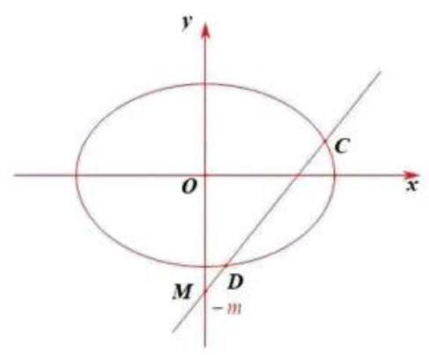

(1) $b=1,\frac{c}{a}=\frac{\sqrt{2}}{2},a^{2}=b^{2}+c^{2}=c^{2}+1$
$∴a^{2}=2,\frac{x^{2}}{2}+y^{2}=1$
(2)由题， $k_{l}$ 存在，设 $l:y=kx−2$
$d=\frac{2}{\sqrt{k^{2}+1}}=\sqrt{\frac{2}{3}}$
$k^{2}=5$ ,由对称性,不妨取 $k=\sqrt{5}$
联立 $\left\{\begin{matrix}y=kx−2 \\ \frac{x^{2}}{2}+y^{2}=1\end{matrix}\right.$ ,得 $\left(1+2k^{2}\right)x^{2}−8kx+6=0$
即 $11x^{2}−8\sqrt{5}x+6=0$
$Δ=56, CD=\sqrt{1+k^{2}}⋅\frac{\sqrt{56}}{11}=\frac{4\sqrt{21}}{11}$
(3)设 $P\left(x_{0},y_{0}\right),C\left(x_{1},y_{1}\right),D\left(x_{2},y_{2}\right)$ ，当 $k$ 存在时
联立 $\left\{\begin{matrix}y=kx−m \\ \frac{x^{2}}{2}+y^{2}=1\end{matrix}\right.$ ,得 $\left(1+2k^{2}\right)x^{2}−4kmx+2\left(m^{2}−1\right)=0$
$Δ>0, x_{1}+x_{2}=\frac{4km}{1+2k^{2}}, x_{1}x_{2}=\frac{2\left(m^{2}−1\right)}{1+2k^{2}}$
$y_{1}+y_{2}=kx_{1}−m+kx_{2}−m=k\left(x_{1}+x_{2}\right)−2m=\frac{−2m}{1+2k^{2}}$
$y_{1}y_{2}=\left(kx_{1}−m\right)\left(kx_{2}−m\right)=k^{2}x_{1}x_{2}−km\left(x_{1}+x_{2}\right)+m^{2}=\frac{m^{2}−2k^{2}}{1+2k^{2}}$
由题, $\vec{PC}⋅\vec{PD}=0$
$$\vec{PC}⋅\vec{PD}=\left(x_{1}−x_{0},y_{1}−y_{0}\right)⋅\left(x_{2}−x_{0},y_{2}−y_{0}\right)=\left(x_{1}−x_{0}\right)⋅\left(x_{2}−x_{0}\right)+\left(y_{1}−y_{0}\right)⋅\left(y_{2}−y_{0}\right)$$
$$=x_{1}x_{2}−x_{0}\left(x_{1}+x_{2}\right)+x_{0}^{2}+y_{1}y_{2}−y_{0}\left(y_{1}+y_{2}\right)+y_{0}^{2}=0$$
代入韦达定理,得 $\left(2x_{0}^{2}+2y_{0}^{2}−2\right)k^{2}−4mx_{0}k+3m^{2}−2+x_{0}^{2}+2my_{0}+y_{0}^{2}=0$
若对 $∀k$ 恒成立,则
$$\left\{\begin{matrix}2x_{0}^{2}+2y_{0}^{2}−2=0,y_{0}>0 \\ −4mx_{0}=0,m>0 \\ 3m^{2}−2+x_{0}^{2}+2my_{0}+y_{0}^{2}=0\end{matrix}\right.$$
$∴x_{0}=0,y_{0}=1$ ,此时, $3m^{2}+2m−1=0,m=\frac{1}{3}$
当 $k$ 不存在时, $x^{2}+y^{2}=1$ 过 $\left(0,1\right)$
$∴$ 定点为 $P\left(0,1\right)$
21. 设定义域为 $\left(0,+∞\right)$ 的函数 $y=f\left(x\right)$ 的表达式为 $f\left(x\right)=e^{x}−a\left(a>0\right)$ ,我们可以证明函数 $y=f\left(x\right)$ 存在唯一的零点,设该零点为 $r$ .
如图,过点 $A_{1}\left(x_{1},f\left(x_{1}\right)\right)$ 作函数 $y=f\left(x\right)$ 的切线 $l_{1}$ 与 $x$ 轴的交点为 $B_{2}$ ,设横坐标为 $x_{2}$ ,若 $x_{2}>r$ ,则过点 $A_{2}\left(x_{2},f\left(x_{2}\right)\right)$ 作函数 $y=f\left(x\right)$ 的切线 $l_{2}$ 与 $x$ 轴的交点为 $B_{3}$ ,设横坐标为 $x_{3}$ ; 若 $x_{2}≤r$ ,则停止作切线.
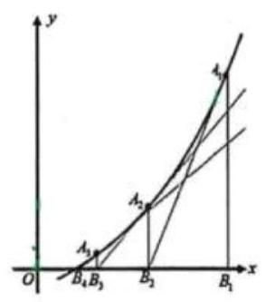

依次类推,得到数列 $\left\{x_{n}\right\}\left(n≥1,n∈N\right)$ ,记 $x_{1}=t,t>r$ .
(1)若 $a=e,t=2$ ，求 $x_{2}$ ；
(2)求证:数列 $\left\{x_{n}\right\}$ 是严格减数列；
(3)若 $a=1$ ，比较 $x_{n+1}+1$ 与 $x_{n}−lnx_{n}$ 的大小，并说明理由.
(1) $f\left(x\right)=e^{x}−e,x_{1}=t=2$
$A_{1}\left(2,e^{2}−e\right), f^{′}\left(x\right)=e^{x}, k=f^{′}\left(2\right)=e^{2}$
$A_{1}B_{2}:y−\left(e^{2}−e\right)=e^{2}\left(x−2\right)$
令 $y=0,x_{2}=\frac{1}{e}+1$
(2) $A_{n}\left(x_{n},f\left(x_{n}\right)\right), f\left(x_{n}\right)=e^{x_{n}}−a$
$f^{′}\left(x\right)=e^{x}, k=f^{′}\left(x_{n}\right)=e^{x_{n}}$
$A_{n}B_{n+1}:y−f\left(x_{n}\right)=e^{x_{n}}\left(x−x_{n}\right)$
令 $y=0,−f\left(x_{n}\right)=e^{x_{n}}\left(x_{n+1}−x_{n}\right)$
$a−e^{x_{n}}=e^{x_{n}}\left(x_{n+1}−x_{n}\right)$
$x_{n+1}−x_{n}=\frac{a}{e^{x_{n}}}−1$
只要证 $x_{n+1}−x_{n}<0$
即证 $\frac{a}{e^{x_{n}}}−1<0$
即证 $a<e^{x_{n}}$
即证 $x_{n}>lna$
由题, $f\left(r\right)=e^{r}−a=0,r=lna$ 且 $x_{n}>r$
得证
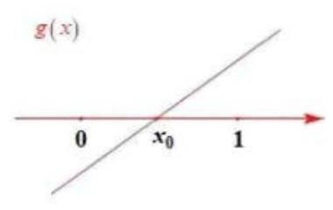

$∴\left\{x_{n}\right\}$ 严格减
(3) $f\left(x\right)=e^{x}−1=0,x=0$
$∴x_{n}>0$
由 (2) 得 $x_{n+1}=x_{n}+\frac{a}{e^{x_{n}}}−1=x_{n}+\frac{1}{e^{x_{n}}}−1$
$x_{n+1}+1−x_{n}+lnx_{n}=x_{n}+\frac{1}{e^{x_{n}}}−x_{n}+lnx_{n}=\frac{1}{e^{x_{n}}}+lnx_{n}$
令 $g\left(x\right)=\frac{1}{e^{x}}+lnx,x>0$
$g^{′}\left(x\right)=−e^{−x}+\frac{1}{x}=\frac{1−xe^{−x}}{x}=\frac{e^{x}−x}{xe^{x}}$
易知,当 $x>0$ 时, $e^{x}>x$
$∴g^{′}\left(x\right)>0,g\left(x\right)$ 严格增
$g\left(0^{+}\right)=−∞, g\left(1\right)=\frac{1}{e}>0, ∃x_{0}∈\left(0,1\right)$ 使得 $g\left(x_{0}\right)=0$
$∴$ 当 $x_{n}≥x_{0}$ 时, $g\left(x\right)≥0,x_{n+1}+1≥x_{n}−lnx_{n}$
当 $x_{n}<x_{0}$ 时, $g\left(x\right)<0,x_{n+1}+1<x_{n}−lnx_{n}$
中国大陆 上海


